**Tugas Klas X TKRO 1.**

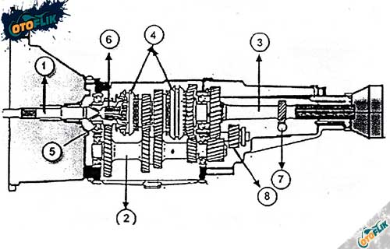***1.Sebutkan nama dan fungsi komponen Transmisi manual pada gambar dibawah***

***Selamat mengerjakan dan semoga kalian sekeluarga diberikan kesehatan***